**ГОСУДАРСТВЕННОЕ БЮДЖЕТНОЕ ОБРАЗОВАТЕЛЬНОЕ УЧРЕЖДЕНИЕ ГОРОДА МОСКВЫ ДОПОЛНИТЕЛЬНОГО ПРОФЕССИОНАЛЬНОГО ОБРАЗОВАНИЯ ЦЕНТР ПРОФЕССИОНАЛЬНЫХ КВАЛИФИКАЦИЙ И СОДЕЙСТВИЯ ТРУДОУСТРОЙСТВУ «ПРОФЕССИОНАЛ»**

**ПОЯСНИТЕЛЬНАЯ ЗАПИСКА**

к итоговой аттестационной работе на тему

**«Разработка web-ресурса с использованием технологий HTML, CSS,   
Sass (SCSS), JavaScript, Bootstrap, PHP»**

**(на примере web-ресурса:** <https://nosarevavs.ru/> )

слушателя Носаревой В.С. группы №: 0755

программы профессиональной переподготовки

«Frontend разработка»

Москва, 2022

Оглавление

Постановка задачи и план работы. 3

ОСНОВНАЯ ЧАСТЬ. 4

Назначение веб-ресурса. 4

Описание этапов разработки, описание функционала с приложением скриншотов исходного программного кода основной функции, структурных модулей, пример кода-разметки **4**

Список литературы 11

# ПОСТАНОВКА ЗАДАЧИ И ПЛАН РАБОТЫ.

Задачей является создание сайта портфолио, веб ресурс для продвижения собственной деятельности по Frontend-разработке. При начале работы над проектом, необходимо определиться, как будет работать серверная часть, как будет работать проект со стороны клиента. После чего необходимо определиться какой будет внешний вид сайта.

Задачи к наполнению сайта: наличие информации о себе и навыках, контактные данные, форма обратной связи, портфолио.

План работ:

1. Разработка дизайн-проекта сайта:

* сбор и подготовка информации для макета
* подготовка макета в графическом редакторе Figma

1. Проработка структуры файлов.
2. Подключение фреймворка Bootstrap.
3. Подключение препроцессора Sass.
4. Верстка страниц сайта.
5. Реализация возможности, оперативной отправки информации   
   из формы обратной связи на почту владельца сайта.
6. Оптимизация работы с веб-ресурсом.

# ОСНОВНАЯ ЧАСТЬ.

# Назначение веб-ресурса.

Веб-ресурс предназначен для предоставления информации потенциальным заказчикам о моих навыках и работах, даёт возможность ознакомиться с работами детально, посмотреть визуальное оформление, работу макетов, код, а также связаться со мной.

## Описание этапов разработки, описание функционала с приложением скриншотов исходного программного кода, структурных модулей, пример кода-разметки

**Разработка дизайн-проекта сайта**

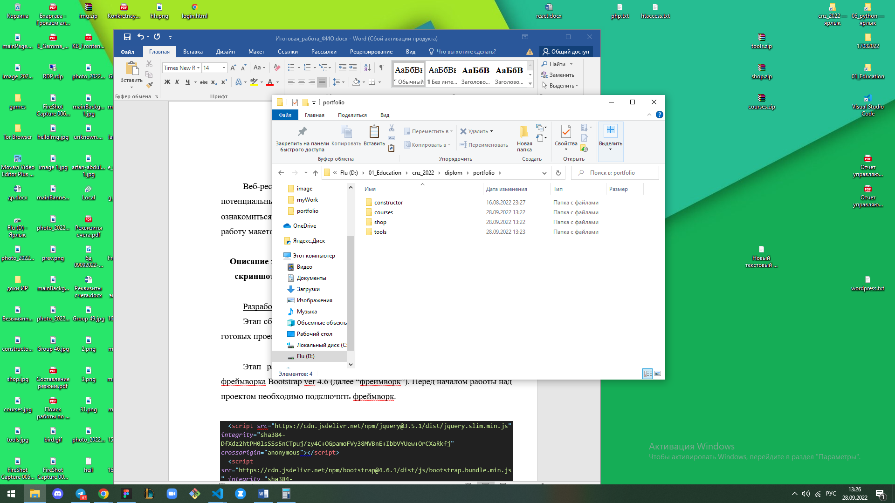Этап сбора и подготовки информации для макета, заключался в сборке готовых проектов для портфолио и структурированием их в папке веб-ресурса.

Рис. 1

Этап подготовки дизайн-проекта, заключался в продумывании и разработке дизайна будущего сайта-портфолио, с точки зрения UX (User Experience – учет пользовательского опыта в удобстве использования веб-ресурсов) UI (user interface - касается поверхности и общего вида дизайна). Макет разрабатывался в графическом редакторе Figma, ознакомиться с макетом можно по ссылке:

<https://www.figma.com/file/rotfpKeAs0uh8BXg4YWl8J/Portfolio?node-id=0%3A1>

На этапе разработке дизайна, был выбран компонентный подход, для дальнейшего осуществления вёрстки сайта, придерживаясь компонентному подходу. Я проработала компоненты кнопок, ссылок, иконок, футера и хедера.

**Проработка структуры файлов.**

Этап проработки структуры файлов, включает в себя проектирование нахождения файлов в структуре веб-сервиса, для дальнейшего эргономичного использования их и поддержания внутреннего порядка.

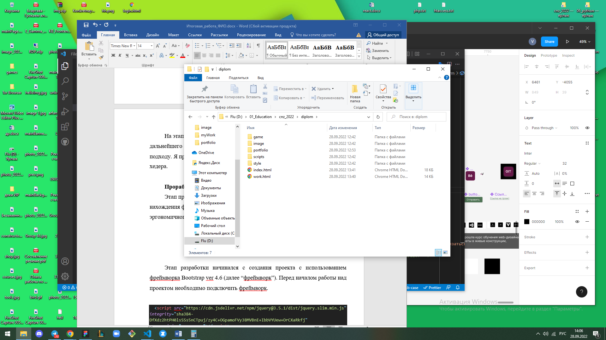

Рис. 2

**Подключение фреймворка Bootstrap.**

Подключение фреймворка Bootstrap ver 4.6 (далее “фреймворк”) к проекту осуществлялся, согласно инструкции, представленной на официальном сайте <https://bootstrap-4.ru/docs/4.6/getting-started/introduction/> .

В теге <head> прописывается код:

    <link rel="stylesheet" href="https://cdn.jsdelivr.net/npm/bootstrap@4.6.1/dist/css/bootstrap.min.css"

        integrity="sha384-zCbKRCUGaJDkqS1kPbPd7TveP5iyJE0EjAuZQTgFLD2ylzuqKfdKlfG/eSrtxUkn" crossorigin="anonymous">

Рис. 3

Далее перед тегом </body> прописывается код:

<script src="https://cdn.jsdelivr.net/npm/jquery@3.5.1/dist/jquery.slim.min.js"

        integrity="sha384-DfXdz2htPH0lsSSs5nCTpuj/zy4C+OGpamoFVy38MVBnE+IbbVYUew+OrCXaRkfj"

        crossorigin="anonymous"></script>

    <script src="https://cdn.jsdelivr.net/npm/bootstrap@4.6.1/dist/js/bootstrap.bundle.min.js"

        integrity="sha384-fQybjgWLrvvRgtW6bFlB7jaZrFsaBXjsOMm/tB9LTS58ONXgqbR9W8oWht/amnpF"

        crossorigin="anonymous"></script>

Рис. 4

Веб ресурс создавался с использованием системы сеток фреймворка “Container”, а также дополнительных готовых компонентов фреймворка.

**Подключение препроцессора Sass.**

Для возможности использования препроцессора в VScode, мною использовался плагин Live Sass Compiler v 5.5.1.

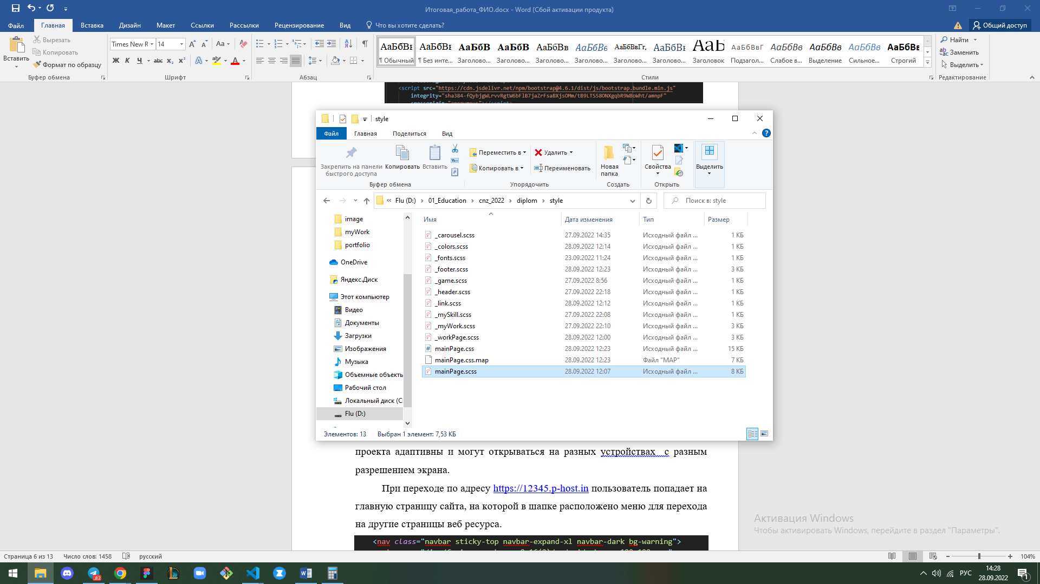После установки плагина, в папке style был создан файл mainPage.scss

Рис. 5

После чего, в VScode включается компилятор, с помощью кнопки watch sass.

Далее в процессе вёрстки, мною были созданы необходимые компоненты с стилями и импортировались в файл mainPage.scss (Рис. 6 на стр. 7)

@import "_fonts.scss";

@import "_header.scss";

@import "_colors.scss";

@import "_game.scss";

@import "_mySkill.scss";

@import "_link.scss";

@import "_carousel.scss";

@import "_myWork.scss";

@import "_workPage.scss";

@import "footer.scss";

Рис. 6

В дальнейшем все стили пишутся в файлах scss.

Цвета используемые при стилизации, назначались с использованием переменных, для дальнейшей оптимальной работы с редактированием.

$white: #FFFFFF;

$black: #000000;

$gray: #949597;

$lightGreen: #86BB8F;

$darkGreen: #4F7455;

$btnGreen: #44A354;

$eggplant: #671949;

$opacityGray: rgba(148, 149, 151, 0.16);

Рис. 7

**Верстка страниц сайта.**

При верстке страниц сайта были созданы две страницы (два файла html формате), все файлы стилей представлены на рисунке 5. Сайт корректно отображается в браузерах: Google Chrome, Microsoft Edge v. 105.0.1343.53,

Mozilla Firefox. Сайт адаптирован для работы с компьютеров, планшетов и мобильных телефонов.

Главная страницы состоит из следующих разделов:

* Header – содержит в себе навигационное меню по сайту и страницам сайта.
* Carousel – в карусели вращаются 3 изображения с логотипами программ, инструментов и технологий, с которыми я знакома.
* Main block – содержит в себе главный баннер страницы, приветственный заголовок и краткую информацию обо мне.
* My skill block – содержит в себе три блока, для ознакомления с моими навыками.
  + Блок с игрой крестики – нолики (этот блок ещё в разработке, планируется создание возможности игры на одного игрока, а также написание функции, определяющей победителя, в настоящий момент такой функционал не проработан)
  + Описание навыков верстки HTML/CSS.
  + Описание навыков языка программирования JS.
* My work block – содержит в себе ссылку (вторая страница сайта) на более подробное описание каждой работы, а также ссылки на каждую из этих работ.

К изображениям в карточках на главной странице, применяется анимация:

html (класс – обертка imageAnimation):

<div class="imageAnimation">

<a href="work.html">

          <img class="myWork-card-image" src="image/constructor.jpg"></img>

      </a>

</div>

Рис. 8

css:

.imageAnimation {

    width: 235px;

    height: 292px;

    overflow-y: clip;}

.imageAnimation img {

    transition: all 1s ease-out;}

.imageAnimation img:hover {

    transform: scale(1.1);}

Рис. 9

* Footer – содержит в себе контактные данные и форму обратной связи, с реализованной возможностью отправки данных на мою почту.

<?php

$userName = $_POST["userName"];

$userEmail = $_POST["userEmail"];

$userMessage = $_POST["userMessage"];

echo mail('nosareva.vs@gmail.com', 'Новый посетитель', "Посетитель: $userName, $userEmail, оставил сообщение: $userMessage");

Рис. 10

Страница work содержит в себе более подробную информацию о моих работах, в дальнейшем планирую под каждый проект делать отдельную страницу.

**Оптимизация работы с веб-ресурсом.**

После осуществления основных работ, касающихся верстки сайта, я решила оптимизировать дальнейшую работу с ним, путем вынесения хедера и футера в отдельный файл template.php:

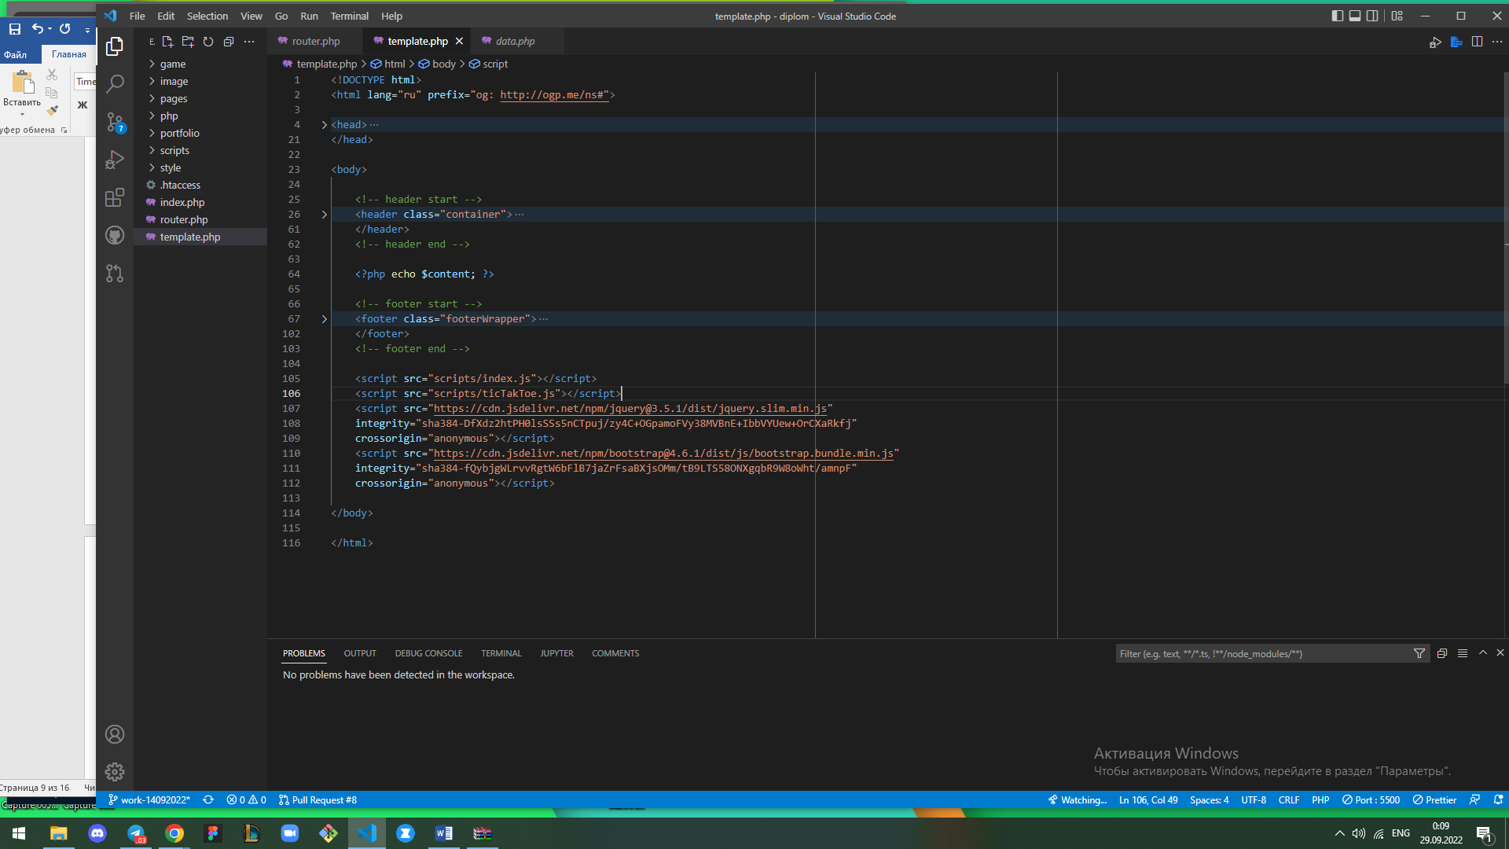Рис. 11

Настроила роутинг (router.php):

<?php

$url = explode('/', $_SERVER['REQUEST_URI']);

if ($url[1] == "work") {

    $content = file_get_contents("pages/work.php");

} else {

    $content = file_get_contents("pages/index.php");

}

if (!empty($content))

    require_once("template.php");

Рис. 12

Итоговый вид структуры проекта:

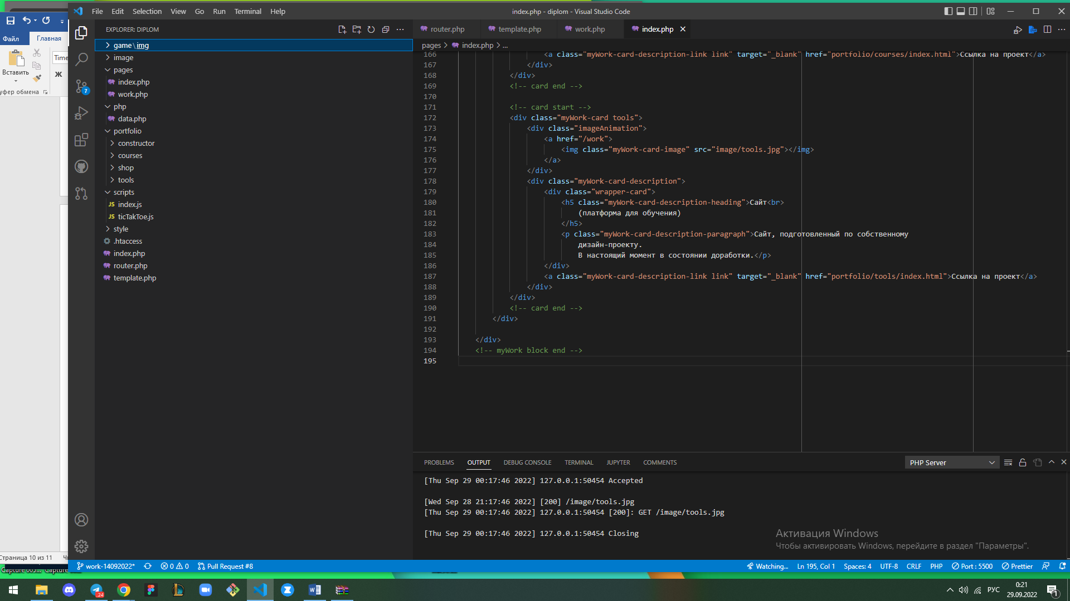

Рис. 13

Исходные файлы проекта можно просмотреть на GitHub по ссылке <https://github.com/Flukavka/Diplom_cnz>

Тестирование работоспособности веб ресурса проводилось не в автоматическом режиме, т.е. без написания тестов.

СПИСОК ЛИТЕРАТУРЫ

**1. Электронные ресурсы.**

1. Сайт

Документация по фреймворку Bootstrap на русском языке [Электронный ресурс]: офиц. сайт. URL: https://bootstrap-4.ru/ (Дата обращения: 29.09.2022).

2. Сайт

Электронный учебник по HTML и CSS [Электронный ресурс]: офиц. сайт. http://htmlbook.ru/html5 (Дата обращения: 29.09.2022).

3. Сайт

Официальная документация Mozilla [Электронный ресурс]: офиц. сайт. URL: https://developer.mozilla.org/ru/ (Дата обращения: 29.09.2022).

4. Сайт

Современный учебник JavaScript [Электронный ресурс]: офиц. сайт.

URL: https://learn.javascript.ru/ (Дата обращения: 27.09.2022).